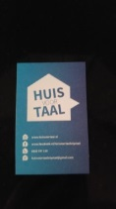
Nieuwsbrief SamenSpraak Lelystad juli 2018
Beste taalcoaches en deelnemers,
Nog even en SamenSpraak gaat zomervakantie vieren, na een intensief eerste halfjaar…
Hier laat ik een aantal activiteiten nog even de revue passeren…

In januari en februari waren er maar liefst twee taalkoffiebijeenkomsten in de bibliotheek.
Teun van Iperen van de taalschool Flevotaal heeft in januari veel over zijn organisatie verteld en in februari kwam de jonge studente pedagogische wetenschappen Anneleen van Zijl ons een college geven over hoe we onze taalmaatjes het beste kunnen motiveren.

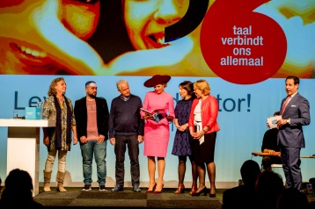
In maart hebben een aantal taalgidsen, taalcoaches en coördinatoren actief een VIME cursus gevolgd. Ook hier staken we weer wat van op zodat we ons mooie vrijwilligerswerk nog beter kunnen doen.
In maart hebben we in Amersfoort het 10-jarig bestaan van Het Begint met Taal (HBMT) meegevierd ,de organisatie die ons op de achtergrond ondersteunt, met bijvoorbeeld de methodes Spreektaal, Taal in de Praktijk en met de organisatie van Webinars.
Onze koningin Maxima was hier ook bij aanwezig.
Recent is de inburgering in het Nieuws geweest omdat de regie terug gaat naar de gemeenten.
HBMT heeft minister Koolmees een brief geschreven waarin ze het belang van een goed inburgeringsbeleid heeft verwoord. Citaat uit deze brief:
Het Begint met Taal vindt dat formeel en non-formeel onderwijs beter op elkaar aan moet sluiten. Goed taalonderwijs op school én veel oefenen in de praktijk met taalvrijwilligers helpt nieuwkomers namelijk om zo snel mogelijk mee te doen. Deze combinatie van leren is een uitkomst, vooral voor nieuwkomers die nauwelijks Nederlanders kennen.

We mogen blij zijn dat de samenwerking bij ons in Lelystad behoorlijk goed is!
Er bestaat hier immers overleg tussen formeel onderwijs (ROC en Flevotaal) en Huis voor Taal (non-formeel).
Verder hebben een aantal taalcoaches gedurende dit jaar Webinars gevolgd, thuis of in de bibliotheek.
In de Nieuwsbrieven van dit jaar heb ik over deze activiteiten uitvoeriger geschreven.
Ben je een nieuwe taalcoach of deelnemer en wil je hier wat meer over weten?
Kijk dan op de website van Huis voor Taal, onder het kopje SamenSpraak, want daar vind je deze Nieuwsbrieven online!

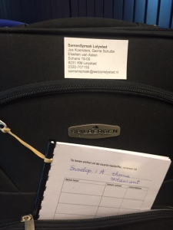
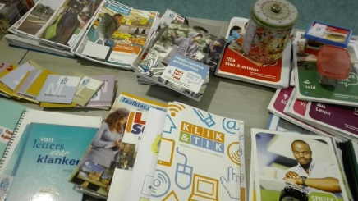

Vorig jaar hebben we een paar taalkoffers samengesteld waaruit je taalspelletjes en andere materialen mag lenen om met je taalmaatje te doen tijdens het coach uur. I.v.m. de wet op de Privacy mag je niet zomaar meer doorlopen naar de gang waar je deze koffers kunt vinden Meld je aan bij de receptie van Welzijn aan de Schans, zeg dat je wat materiaal als SamenSpraak Coach wil lenen en loop dan samen naar de linker gang. Aan het einde daarvan bevinden zich hoge kasten, in de laatste kast onderin vind je de taalkoffers met uitleenmateriaal van SSL.
Noteer wel even je naam, de datum en wat je leent. In de koffers zit voorin een speciaal “uitleenboekje .”
Uit de webinar activerende werkvormen:

Bij een beginnende taalleerder zou je woorden kunnen flitsen.
Je bent bijvoorbeeld bezig met het onderwerp de supermarkt.
Er bestaat een Spreektaaldeeltje over inkopen doen, dat deeltje zou je uit de bibliotheek kunnen gaan lenen.
In onze taalkoffers bevindt zich een z.g. praatplaat over een supermarkt, je zou er eentje kunnen lenen uit een taalkoffer in de Schans.
Ook kun je folders van een supermarkt erbij nemen én natuurlijk samen naar een supermarkt toe gaan: taal in de praktijk!
Al gauw zijn er heel veel nieuwe woorden aan de orde gekomen.
De kunst is om deze ook echt te leren onthouden.
Je zou 10 woorden zoals groente, fruit, kassa, melk enzovoort op losse kaartjes kunnen schrijven en deze stuk voor stuk laten zien, goed laten bekijken, het kaartje omdraaien en dan je taalmaatje het laten opschrijven.
Uiteraard komt de betekenis ook steeds aan de orde.
Hoe verder gevorderd je taalmaatje is hoe abstracter de woorden die je samen oefent kunnen worden.

Een nieuw geleerd woord moet je minstens 7 keer oefenen om echt in het geheugen opgenomen te kunnen laten worden.
Het verschilt natuurlijk ook per deelnemer, i.h.a. geldt dat hoe ouder deze is, hoe meer herhaling nodig is om een nieuw woord echt te kunnen onthouden.

De week erna kun je deze woorden opnieuw oefenen, ontdek samen hoeveel woorden er nu echt zijn onthouden.

Deelnemers die al veel verder gevorderd zijn oefenen misschien al voor het inburgeringsonderdeel KNM. Dit betekent: Kennismaken Nederlandse Maatschappij.
Deze deelnemers gebruiken hiervoor meestal een speciaal boek.
Ook hier kun je als taalcoach en deelnemer veel voor elkaar betekenen.
Ik heb het zelf als erg leuk ervaren om samen aan de hand van de informatie uit het boek te praten over tal van onderwerpen, je kan het zo gek niet bedenken of het staat erin.
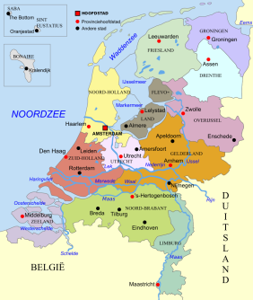
Van het groeiboekje (voor baby’s op het consultatiebureau), de Deltawerken, tot allerlei wetgeving t.a.v. het aanvragen van bijvoorbeeld huursubsidie…Zo’n boek is een compacte bron van informatie over ons georganiseerde landje…
Op school gaat de docent er vaak snel door heen, te snel voor veel deelnemers.
Dan is het heel prettig als de deelnemer samen met de taalcoach hoofdstuk voor hoofdstuk in alle rust kan doornemen, waarbij vooral het samen praten over de onderwerpen van enorm belang is…
En ook hier zou je gebruik kunnen maken van de flitskaartjes methode!
Als het goed is dan hebben alle coaches een uitnodiging in flyervorm per post ontvangen voor de zomerborrel: Vier de Zomer.
Deze vindt plaats in MFA Zuiderzee, donderdag 12 juli van 16:00 uur tot 17:30 uur.
De flyer is ook bedoeld voor je taalmaatje (deelnemer/anderstalige).
Als het goed is dan heb je je al opgegeven bij huisvoortaallelystad@gmail.com.

We hopen elkaar daar te ontmoeten voor een praatje, een hapje en een drankje.

Tot slot: SamenSpraak is met vakantie van 23 juli tot 3 september.
In geval van nood kan er altijd contact opgenomen worden met onze projectleider, Mirjam Bloedjes.
Zij is al op vakantie geweest .
Ze is te bereiken via de receptie van Welzijn.

Het spreekt vanzelf dat taalcoaches die niet op vakantie gaan gewoon kunnen blijven afspreken met hun taalmaatje als die dit ook wenst.
In september kunnen we elkaar dan weer ontmoeten in het kader van het festival van het leren.
Anderstaligen krijgen hiervoor een uitnodiging per briefpost, de taalcoaches via een email.

We wensen in ieder geval iedereen een fijne voortzetting van deze zomer!

Gerrie Schutte, Jos Koenders en Elselien van Asten

